**Синтез производных 5’-деокси-5’-аминоаденозина с ω-аминокислотами**

***Сафонова Н.В., Захарова М.А.***

*Студент, 4 курс бакалавриата*

*МИРЭА – Российский технологический университет, Московский институт тонких химических технологий имени М.В. Ломоносова, Москва, Россия*

*E-mail:* [*putyatya17@gmail.com*](mailto:putyatya17@gmail.com)

S-Аденозил-L-метионин (AdoMet) (**1**) является важным коферментом, участвующим во многих биохимических процессах в качестве донора метильной группы. Многие его структурные аналоги, в том числе производные 5’-деокси-5’-аминоаденозина, являются ингибиторами AdoMet-зависимых ферментов, метилтрансфераз, и поэтому проявляют противовирусную [1] и противоопухолевую [2] активность. Целью нашей работы был синтез производных 5’-деокси-5’-аминоаденозина с ω-аминокислотами как интермедиатов для разрабатываемых противовирусных препаратов. Синтез проводили по следующей схеме (Схема 1):

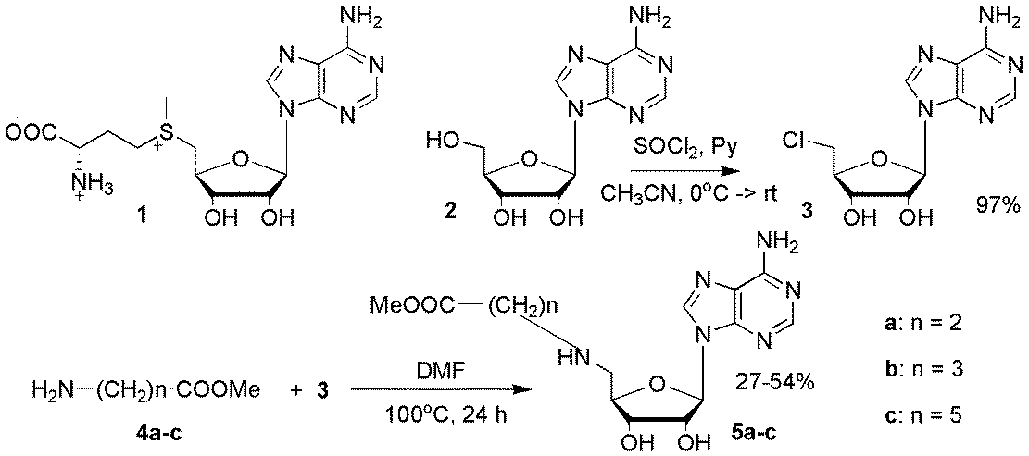

Схема 1. Синтез аминокислотных производных 5’-аминоаденозина.

5’-деокси-5’-хлораденозин (**3**) получили из аденозина (**2**) по описанной ранее методике [3] и ввели в реакции с 5-кратным молярным избытком метиловых эфиров аминокислот – β-аланина (**4а**), γ-аминомасляной (**4b**) и 6-аминогексановой (**4с**) в диметилформамиде при 100оС. Продукты реакций **5а-с** выделяли колоночной хроматографией на силикагеле и охарактеризовали 1Н и 13С-ЯМР спектрами, а также масс-спектрами. Выходы после очистки составили от 27 до 54% на хлораденозин. Соединения **5а-с** будут использованы в синтезе химерных молекул, предназначенных для направленной деградации вирусного белка NSP14 (метилтрансферазы вируса SARS-CoV2).

**Литература**

1. Ahmed-Belkacem R., Hausdorff M., Delpal A., Sutto-Ortiz P., Colmant A.M.G., Touret F., et al. Potent Inhibition of SARS-CoV-2 nsp14 N7-Methyltransferase by Sulfonamide-Based Bisubstrate Analogues. J Med Chem. 2022;65(8):6231-49. doi: 10.1021/acs.jmedchem.2c00120.

2. Anglin J.L., Deng L., Yao Y., Cai G., Liu Z., Jiang H., et al. Synthesis and structure-activity relationship investigation of adenosine-containing inhibitors of histone methyltransferase DOT1L. J Med Chem. 2012;55(18):8066-74. doi: 10.1021/jm300917h.

3. Duclos R.I., Jr., Cleary D.C., Catcott K.C., Zhou Z.S. Synthesis and characterization of Se-adenosyl-L-selenohomocysteine selenoxide. J Sulphur Chem. 2015;36(2):135-44. doi: 10.1080/17415993.2014.979173.